**Die verrückte Sightseeingtour**

**Use-Case Specifications**

**Version <1.0>**

Revision History

|  |  |  |  |
| --- | --- | --- | --- |
| **Date** | **Version** | **Description** | **Author** |
| 4/18/2013 | <1.0> | Informationen zu Use Cases mit Diagrammen | Janina Schilling |
|  |  |  |  |
|  |  |  |  |
|  |  |  |  |

Table of Contents

Revision History 2

Table of Contents 3

Use Case Specification: Anleitung nutzen 5

1. Anleitung nutzen 5

1.1 Brief Description 5

2. Flow of Events 5

2.1 Basic Flow 5

2.2 Alternative Flows 6

3. Special Requirements 6

4. Preconditions 6

5. Postconditions 6

6. Extension Points 6

Use Case Specification: Karte ziehen 7

1. Karte ziehen 7

1.1 Brief Description 7

2. Flow of Events 7

2.1 Basic Flow 7

2.2 Alternative Flows 8

3. Special Requirements 8

4. Preconditions 8

5. Postconditions 9

6. Extension Points 9

Use Case Specification: Platte einschieben 10

1. Platte einschieben 10

1.1 Brief Description 10

2. Flow of Events 10

2.1 Basic Flow 10

2.2 Alternative Flows 11

3. Special Requirements 11

4. Preconditions 11

5. Postconditions 11

6. Extension Points 11

Use Case Specification: Spielmodus wählen 12

1. Spielmodus wählen 12

1.1 Brief Description 12

2. Flow of Events 12

2.1 Basic Flow 12

2.2 Alternative Flows 13

3. Special Requirements 13

4. Preconditions 13

5. Postconditions 13

6. Extension Points 13

Use Case Specification: Spieler erstellen 14

1. Spieler erstellen 14

1.1 Brief Description 14

2. Flow of Events 15

2.1 Basic Flow 15

2.2 Alternative Flows 16

3. Special Requirements 16

4. Preconditions 17

5. Postconditions 17

6. Extension Points 17

Use Case Specification: Anleitung nutzen

# Anleitung nutzen

## Brief Description

siehe SRS Dokument Kapitel 2.1

# Flow of Events

## Basic Flow

### Activity Diagram

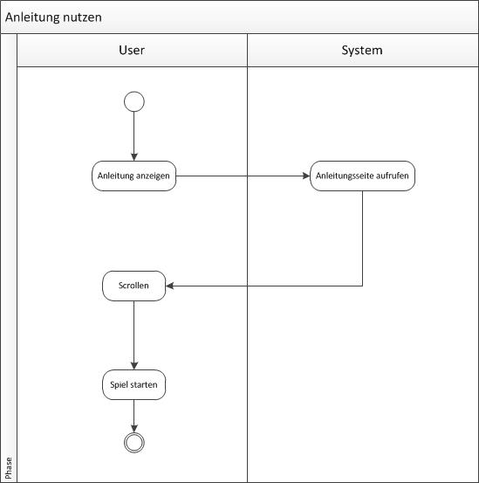

### Screenflow Diagram



## Alternative Flows

nicht relevant

# Narrative/ Cucumber

# Special Requirements

nicht relevant

# Preconditions

Die Anleitung kann entweder aus einem laufenden Spiel oder beim Spielstart aufgerufen werden.

# Postconditions

Je nachdem welche Voraussetzung gilt, wird der Spieler entweder zum laufenden Spiel zurückgeleitet oder der Bildschirm zur Spielmodusauswahl wird geöffnet.

# Extension Points

nicht relevant

Use Case Specification: Karte ziehen

# Karte ziehen

## Brief Description

siehe SRS Dokument Kapitel 2.1

# Flow of Events

## Basic Flow

### Activity Diagram



### Screenflow Diagram



## Alternative Flows

nicht relevant

# Narrative/ Cucumber

# Special Requirements

nicht relevant

# Preconditions

Bevor eine Karte gezogen werden kann, muss im vorherigen Spielzug die vorliegende Spielkarte abgearbeitet worden und der Spieler am Zug sein. Dem Spieler darf somit keine Spielkarte zugeordnet sein.

Beim Spielstart muss der Spieler automatisch eine Karte ziehen.

# Postconditions

Nachdem der Spieler eine Karte gezogen hat, muss er die lose Spielplatte in das Spielfeld einschieben und seine Figur bewegen.

# Extension Points

nicht relevant

Use Case Specification: Platte einschieben

# Platte einschieben

## Brief Description

siehe SRS Dokument Kapitel 2.1

# Flow of Events

## Basic Flow

### Activity Diagram



### Screenflow Diagram



## Alternative Flows

nicht relevant

# Narrative/ Cucumber

# Special Requirements

nicht relevant

# Preconditions

Bevor der Spieler die lose Spielplatte in das Spielfeld schieben kann, muss zuerst geprüft werden, ob ihm ein aktuelles Ziel zugeordnet ist, ansonsten muss zuerst eine neue Spielkarte gezogen werden.

# Postconditions

Nach der Einschiebung der Spielplatte, kann der Spieler seine Figur bewegen.

# Extension Points

nicht relevant

Use Case Specification: Spielmodus wählen

# Spielmodus wählen

## Brief Description

siehe SRS Dokument Kapitel 2.1

# Flow of Events

## Basic Flow

### Activity Diagram



### Screenflow Diagram



## Alternative Flows

nicht relevant

# Narrative/ Cucumber

# Special Requirements

nicht relevant

# Preconditions

nicht relevant

# Postconditions

Nachdem der Spielmodus gewählt wurde, muss mindestens ein Spieler angelegt werden, damit das Spiel beginnen kann.

# Extension Points

nicht relevant

Use Case Specification: Spieler erstellen

# Spieler erstellen

## Brief Description

siehe SRS Dokument Kapitel 2.1

# Flow of Events

## Basic Flow

### Activity Diagram

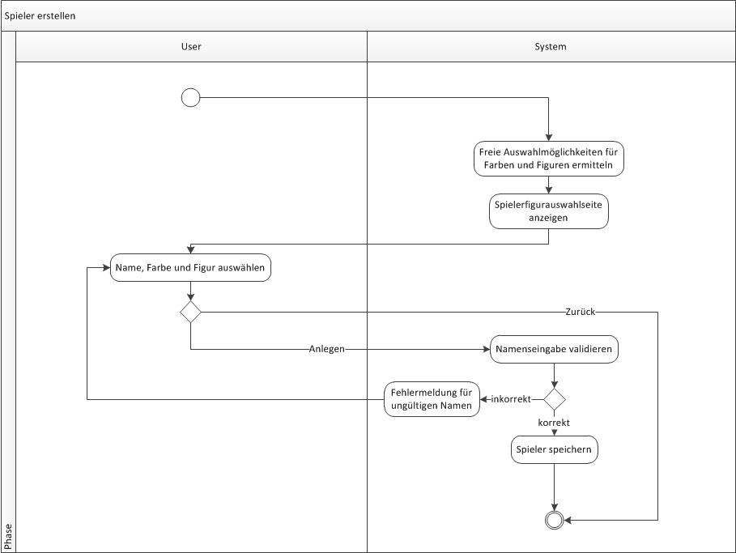

### Screenflow Diagram

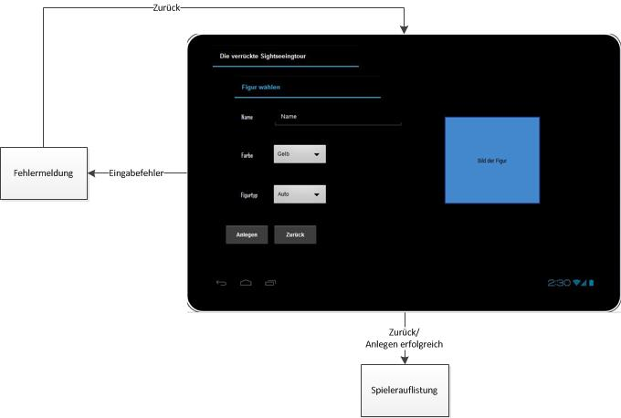

## Alternative Flows

nicht relevant

# Narrative/ Cucumber

# Special Requirements

nicht relevant

# Preconditions

Bevor ein Spieler angelegt werden kann muss ein Spielmodus ausgewählt sein.

# Postconditions

Nachdem die Spieler angelegt wurden, kann der Benutzer entweder noch einmal zurück zur Spielmodusauswahl oder das Spiel beginnen.

# Extension Points

nicht relevant